Федеральное агентство Российской Федерации по связи и информатизации

Сибирский государственный университет телекоммуникации и информатики

**Курсовой проект по дисциплине «Технологии разработки ПО»**

“ *UnitConverter.*

Приложение для перевода между различными величинами измерения”

**Выполнили:**

Студенты группы ИП-512

Кузнецов Данил

Павлова Ульяна

Енина Екатерина

Морозова Кристина

Монгуш Айгуль

Новосибирск

2016

СОДЕРЖАНИЕ

1. ПОСТАНОВКА ЗАДАЧИ_________________________________________________________3

2. ОСОБЕННОСТИ РЕАЛИЗАЦИИ___________________________________________________3

3. ОПИСАНИЕ ПРОГРАММЫ_____________________________________________________4-5

3.0. Системные требования

3.1.Технологии и инструменты

3.2. Основные переменные

3.3. Основные функции и библиотеки

4. ТЕКСТ ПРОГРАММЫ___________________________________________________________6

5. РЕЗУЛЬТАТЫ_________________________________________________________________46

6. ВЫВОДЫ____________________________________________________________________50

1. Постановка задачи:

* 1. Создать конвертер - приложение для перевода между различными величинами измерения.

Конвертер величин предназначен для перевода физических величин: масса, длина, скорость, объем, площадь и время.

2.Особенности реализации

2.1. В ходе выполнения курсовой работы в основном использовался оператор **switch-case,** необходимый для удобной и корректной работы программы.

Оператор **switch –**это оператор управления, выбирающий из списка возможных вариантов раздел переключения( **case**), для выполнения содержащегося в нем кода.

В каждой метке ***case*** указывается значение-константа. Оператор  ***switch*** передает управление тому разделу, метка ***case*** которого совпадает со значением выражения ***switch***.

***Switch*** начинает выполняться от соответствующей директивы ***case*** и далее, до ближайшего ***break*** *(или до конца* ***switch***)***.***

2.2. Покрытие программы unit-тестами.

Модульный тест (unit test) — фрагмент кода, использующий некоторый функционал и проверяющий результат его работы. Если предположение о результате оказывается неверным, тест считается не пройденным.

3. Описание программы

3.0.Системные требования:

Операционная система: 1. Windows XP/Vista/7/8/10

2. Linux

3.1. Технологии и инструменты:

* DEV-С++ (язык программирования C(Си))
* Microsoft Visual Studio (язык программирования C#(Си Шарп))

3.2. Основные переменные:

***long*** menu - переменная для выбора типа(системы) конвертируемых величин в главном меню.

***long*** from – переменная для выбора величины, из которой нужно конвертировать.

***long*** in – переменная для выбора величины, в которую нужно конвертировать.

***float*** value – переменная, вводимая с клавиатуры (численное значение конвертируемой величины).

3.3. Основные функции:

1. ***float vess (int from, int in,float value)*** – функция типа **float** для конвертации величины в

системе измерения – вес и масса.

1. ***float time (int from, int in, float value)*** - функция типа **float** для конвертации величины в

системе измерения – время.

1. ***float speed (int from, int in, float value)*** - функция типа **float** для конвертации величины в

системе измерения – скорость.

1. ***float objem (int from,int in, float value)*** - функция типа **float** для конвертации величины в

системе измерения – объем.

1. ***float distance (int from, int in,float value)*** - функция типа **float** для конвертации величины в

системе измерения – длина.

1. ***float square (int from,int in,float value)*** - функция типа **float** для конвертации величины в

системе измерения – площадь.

Используемые библиотеки:

1. ***locale.h*** - [заголовочный файл](https://ru.wikipedia.org/wiki/%D0%97%D0%B0%D0%B3%D0%BE%D0%BB%D0%BE%D0%B2%D0%BE%D1%87%D0%BD%D1%8B%D0%B9_%D1%84%D0%B0%D0%B9%D0%BB) [стандартной библиотеки](https://ru.wikipedia.org/wiki/%D0%A1%D1%82%D0%B0%D0%BD%D0%B4%D0%B0%D1%80%D1%82%D0%BD%D0%B0%D1%8F_%D0%B1%D0%B8%D0%B1%D0%BB%D0%B8%D0%BE%D1%82%D0%B5%D0%BA%D0%B0) [языка программирования С](https://ru.wikipedia.org/wiki/%D0%A1%D0%B8_(%D1%8F%D0%B7%D1%8B%D0%BA_%D0%BF%D1%80%D0%BE%D0%B3%D1%80%D0%B0%D0%BC%D0%BC%D0%B8%D1%80%D0%BE%D0%B2%D0%B0%D0%BD%D0%B8%D1%8F)), который

используется для задач, связанных с локализацией. Библиотека описана для

вызова функции setlocale (LC_ALL,"Rus");

1. ***stdio.h*** — стандартный заголовочный файл [ввода-вывода](https://ru.wikipedia.org/wiki/%D0%A4%D0%B0%D0%B9%D0%BB%D0%BE%D0%B2%D1%8B%D0%B9_%D0%B2%D0%B2%D0%BE%D0%B4-%D0%B2%D1%8B%D0%B2%D0%BE%D0%B4_%D0%B2_%D1%8F%D0%B7%D1%8B%D0%BA%D0%B5_%D0%A1%D0%B8)
2. ***stdlib.h*** — [заголовочный файл](https://ru.wikipedia.org/wiki/%D0%97%D0%B0%D0%B3%D0%BE%D0%BB%D0%BE%D0%B2%D0%BE%D1%87%D0%BD%D1%8B%D0%B9_%D1%84%D0%B0%D0%B9%D0%BB) [стандартной библиотеки](https://ru.wikipedia.org/wiki/%D0%A1%D1%82%D0%B0%D0%BD%D0%B4%D0%B0%D1%80%D1%82%D0%BD%D0%B0%D1%8F_%D0%B1%D0%B8%D0%B1%D0%BB%D0%B8%D0%BE%D1%82%D0%B5%D0%BA%D0%B0_%D1%8F%D0%B7%D1%8B%D0%BA%D0%B0_%D0%A1%D0%B8) языка [Си](https://ru.wikipedia.org/wiki/%D0%A1%D0%B8_(%D1%8F%D0%B7%D1%8B%D0%BA_%D0%BF%D1%80%D0%BE%D0%B3%D1%80%D0%B0%D0%BC%D0%BC%D0%B8%D1%80%D0%BE%D0%B2%D0%B0%D0%BD%D0%B8%D1%8F)), который содержит в себе

функции, занимающиеся выделением памяти, контроль процесса выполнения

программы.

1. ***math.h*** — [заголовочный файл](https://ru.wikipedia.org/wiki/%D0%97%D0%B0%D0%B3%D0%BE%D0%BB%D0%BE%D0%B2%D0%BE%D1%87%D0%BD%D1%8B%D0%B9_%D1%84%D0%B0%D0%B9%D0%BB) [стандартной библиотеки](https://ru.wikipedia.org/wiki/%D0%A1%D1%82%D0%B0%D0%BD%D0%B4%D0%B0%D1%80%D1%82%D0%BD%D0%B0%D1%8F_%D0%B1%D0%B8%D0%B1%D0%BB%D0%B8%D0%BE%D1%82%D0%B5%D0%BA%D0%B0_%D1%8F%D0%B7%D1%8B%D0%BA%D0%B0_%D0%A1%D0%B8) [языка программирования С](https://ru.wikipedia.org/wiki/C_(%D1%8F%D0%B7%D1%8B%D0%BA_%D0%BF%D1%80%D0%BE%D0%B3%D1%80%D0%B0%D0%BC%D0%BC%D0%B8%D1%80%D0%BE%D0%B2%D0%B0%D0%BD%D0%B8%D1%8F))и,

разработанный для выполнения простых математических операций.

Основная программа:

***Int main()*** – в основной программе вызываются основные функции.

4.Текст программы

(https://github.com/StenyDay/Konverter.git)

#include <locale.h>

#include <stdio.h>

#include <stdlib.h>

#include <math.h>

**float vess(int from, int in,float value)**

{

setlocale (LC_ALL,"Rus");

switch(from)

{

case 1: switch(in)

{

case 1: printf("%f\n",value);

return value;

break;

case 2: value/=1000;

printf("%f\n",value);

return value;

break;

case 3: value/=1000000;

printf("%f\n",value);

return value;

break;

case 4: value/=100000000;

printf("%f\n",value);

return value;

break;

case 5: value/=1000000000;

printf("%f\n",value);

return value;

break;

case 6: value/=200;

printf("%f\n",value);

return value;

break;

case 7: value/=409500;

printf("%f\n",value);

return value;

break;

case 8: value/=453600;

printf("%f\n",value);

return value;

break;

case 9: value/=16380000;

printf("%f\n",value);

return value;

break;

case 10:value/=28350;

printf("%.4f\n",value);

return value;

break;

}

break;

case 2: switch(in)

{

case 1: value*=1000;

printf("%f\n",value);

return value;

break;

case 2: printf("%15.3f\n",value);

return value;

break;

case 3: value/=1000;

printf("%f\n",value);

return value;

break;

case 4: value/=100000;

printf("%f\n",value);

return value;

break;

case 5: value/=1000000;

printf("%f\n",value);

return value;

break;

case 6: value*=5;

printf("%f\n",value);

return value;

break;

case 7: value/=409.5;

printf("%f\n",value);

return value;

break;

case 8: value/=453.6;

printf("%f\n",value);

return value;

break;

case 9: value/=16380;

printf("%f\n",value);

return value;

break;

case 10:value/=28.35;

printf("%f\n",value);

return value;

break;

}

break;

case 3: switch(in)

{

case 1: value*=1000000;

printf("%15.3f\n",value);

return value;

break;

case 2: value*=1000;

printf("%f\n",value);

return value;

break;

case 3: printf("%f\n",value);

return value;

break;

case 4: value/=100;

printf("%f\n",value);

return value;

break;

case 5: value/=1000;

printf("%f\n",value);

return value;

break;

case 6: value*=5000;

printf("%f\n",value);

return value;

break;

case 7: value*=2.442;

printf("%f\n",value);

return value;

break;

case 8: value*=2.205;

printf("%f\n",value);

return value;

break;

case 9: value/=16.38;

printf("%f\n",value);

return value;

break;

case 10: value/=35.27;

printf("%f\n",value);

return value;

break;

}

break;

case 4: switch(in)

{

case 1: value*=100000000;

printf("%f\n",value);

return value;

break;

case 2: value*=100000;

printf("%f\n",value);

return value;

break;

case 3: value*=100;

printf("%f\n",value);

return value;

break;

case 4: printf("%f\n",value);

return value;

break;

case 5: value/=10;

printf("%f\n",value);

return value;

break;

case 6: value*=500000;

printf("%f\n",value);

return value;

break;

case 7: value*=244.2;

printf("%f\n",value);

return value;

break;

case 8: value*=220.5;

printf("%f\n",value);

return value;

break;

case 9: value*=6.105;

printf("%f\n",value);

return value;

break;

case 10: value*=3527;

printf("f\n",value);

return value;

break;

}

break;

case 5: switch(in)

{

case 1: value*=1000000000;

printf("%f\n",value);

return value;

break;

case 2: value*=1000000;

printf("%f\n",value);

return value;

break;

case 3: value*=1000;

printf("%f\n",value);

return value;

break;

case 4: value*=10;

printf("%f\n",value);

return value;

break;

case 5: printf("%f\n",value);

return value;

break;

case 6: value*=500000;

printf("%f\n",value);

return value;

break;

case 7: value*=2442;

printf("%f\n",value);

return value;

break;

case 8: value*=2205;

printf("%f\n",value);

return value;

break;

case 9: value*=61.05;

printf("%f\n",value);

return value;

break;

case 10: value*=35270;

printf("%f\n",value);

return value;

break;

}

break;

case 6: switch(in)

{

case 1: value*=200;

printf("%f\n",value);

return value;

break;

case 2: value/=5;

printf("%f\n",value);

return value;

break;

case 3: value/=5000;

printf("%f\n",value);

return value;

break;

case 4: value/=500000;

printf("%f\n",value);

return value;

break;

case 5: value/=5000000;

printf("%f\n",value);

return value;

break;

case 6: printf("%f\n",value);

return value;

break;

case 7: value/=2048;

printf("%f\n",value);

return value;

break;

case 8: value/=2268;

printf("%f\n",value);

return value;

break;

case 9: value/=81900;

printf("%f\n",value);

return value;

break;

case 10: value/=147.7;

printf("%f\n",value);

return value;

break;

}

break;

case 7: switch(in)

{

case 1: value*=409500;

printf("%f\n",value);

return value;

break;

case 2: value*=409.5;

printf("%f\n",value);

return value;

break;

case 3: value/=2.442;

printf("%f\n",value);

return value;

break;

case 4: value/=244.2;

printf("%f\n",value);

return value;

break;

case 5: value/=2442;

printf("%f\n",value);

return value;

break;

case 6: value*=2048;

printf("%f\n",value);

return value;

break;

case 7: printf("%f\n",value);

return value;

break;

case 8: value/=1.108;

printf("%f\n",value);

return value;

break;

case 9: value/=40;

printf("%f\n",value);

return value;

break;

case 10:value*=14.45;

printf("%f\n",value);

return value;

break;

}

break;

case 8: switch(in)

{

case 1: value*=453600;

printf("%f\n",value);

return value;

break;

case 2: value*=453.6;

printf("%f\n",value);

return value;

break;

case 3: value/=2.205;

printf("%f\n",value);

return value;

break;

case 4: value/=2205;

printf("%f\n",value);

return value;

break;

case 5: value/=2205;

printf("%f\n",value);

return value;

break;

case 6: value*=2268;

printf("%f\n",value);

return value;

break;

case 7: value*=1.108;

printf("%f\n",value);

return value;

break;

case 8: printf("%f\n",value);

return value;

break;

case 9: value/=36.11;

printf("%f\n",value);

return value;

break;

case 10: value*=16;

printf("%f\n",value);

return value;

break;

}

break;

case 9: switch(in)

{

case 1: value*=16380000;

printf("%f\n",value);

return value;

break;

case 2: value*=13680;

printf("%f\n",value);

return value;

break;

case 3: value*=16.38;

printf("%f\n",value);

return value;

break;

case 4: value*=0.164;

printf("%f\n",value);

return value;

break;

case 5: value*=0.0164;

printf("%f\n",value);

return value;

break;

case 6: value*=81900;

printf("%f\n",value);

return value;

break;

case 7: value*=40;

printf("%f\n",value);

return value;

break;

case 8: value*=36.11;

printf("%f\n",value);

return value;

break;

case 9: printf("%f\n",value);

return value;

break;

case 10: value*=577.8;

printf("%f\n",value);

return value;

break;

}

break;

case 10: switch(in)

{

case 1: value*=28350;

printf("%f\n",value);

return value;

break;

case 2: value*=28.35;

printf("%f\n",value);

return value;

break;

case 3: value*=0.0283;

printf("%f\n",value);

return value;

break;

case 4: value/=3527;

printf("%f\n",value);

return value;

break;

case 5: value/=35270;

printf("%f\n",value);

return value;

break;

case 6: value*=141.7;

printf("%f\n",value);

return value;

break;

case 7: value*=0.0692;

printf("%f\n",value);

return value;

break;

case 8: value*=0.0625;

printf("%f\n",value);

return value;

break;

case 9: value*=0.00173;

printf("%f\n",value);

return value;

break;

case 10: printf("%f\n",value);

return value;

break;

}

break;

}

}

**float time(int from, int in, float value){**

switch(from){

case 1: switch(in){

case 1: printf("%f\n",value);

return value;

break;

case 2: value*=52;

printf("%f\n",value);

return value;

break;

case 3: value*=365;

printf("%f\n",value);

return value;

break;

case 4: value*=8766;

printf("%f\n",value);

return value;

break;

case 5: value*=526000;

printf("%f\n",value);

return value;

break;

case 6: value*=31560000;

printf("%f\n",value);

return value;

break;

}

break;

case 2: switch(in){

case 1: value/=52;

printf("%f\n",value);

return value;

break;

case 2: printf("%f\n",value);

return value;

break;

case 3: value*=7;

printf("%f\n",value);

return value;

break;

case 4: value*=168;

printf("%f\n",value);

return value;

break;

case 5: value*=10080;

printf("%f\n",value);

return value;

break;

case 6: value*=604800;

printf("%f\n",value);

return value;

break;

}

break;

case 3: switch(in){

case 1:value/=365;

printf("%f\n",value);

return value;

break;

case 2: value/=7;

printf("%f\n",value);

return value;

break;

case 3: printf("%f\n",value);

return value;

break;

case 4: value*=24;

printf("%f\n",value);

return value;

break;

case 5: value*=168;

printf("%f\n",value);

return value;

break;

case 6: value*=10080;

printf("%f\n",value);

return value;

break;

}

break;

case 4: switch (in){

case 1: value/=8760;

printf("%f\n",value);

return value;

break;

case 2: value/=168;

printf("%f\n",value);

return value;

break;

case 3: value/=24;

printf("%f\n",value);

return value;

break;

case 4: printf("%f\n",value);

return value;

break;

case 5: value*=60;

printf("%f\n",value);

return value;

break;

case 6: value*=3600;

printf("%f\n",value);

return value;

break;

}

break;

case 5: switch(in){

case 1: value/=526000;

printf("%f\n",value);

return value;

break;

case 2: value/=10080;

printf("%f\n",value);

return value;

break;

case 3: value/=1440;

printf("%f\n",value);

return value;

break;

case 4: value/=60;

printf("%f\n",value);

return value;

break;

case 5: printf("%f\n",value);

return value;

break;

case 6: value*=60;

printf("%f\n",value);

return value;

break;

}

break;

case 6: switch(in){

case 1: value/=31560000;

printf("%f\n",value);

return value;

break;

case 2: value/=604800;

printf("%f\n",value);

return value;

break;

case 3: value/=86400;

printf("%f\n",value);

return value;

break;

case 4: value/=3600;

printf("%f\n",value);

return value;

break;

case 5: value/=60;

printf("%f\n",value);

return value;

break;

case 6: printf("%f\n",value);

return value;

break;

}

break;

}

}

**float speed(int from, int in, float value)**{

switch(from){

case 1: switch(in){

case 1: printf("%f\n",value);

return value;

break;

case 2: value*=1000;

printf("%f\n",value);

return value;

break;

case 3: value*=3600;

printf("%f\n",value);

return value;

break;

case 4: value*=60000;

printf("%f\n",value);

return value;

break;

}

case 2: switch (in){

case 1: value/=1000;

printf("%f\n",value);

return value;

break;

case 2: printf("%f\n",value);

return value;

break;

case 3: value*=3.6;

printf("%f\n",value);

return value;

break;

case 4: value*=60;

printf("%f\n",value);

return value;

break;

}

break;

case 3: switch(in){

case 1: value/=3600;

printf("%f\n",value);

return value;

break;

case 2: value*=0.2778;

printf("%f\n",value);

return value;

break;

case 3: printf("%f\n",value);

return value;

break;

case 4: value*=16.67;

printf("%f\n",value);

return value;

break;

}

break;

case 4: switch(in){

case 1: value/=60000;

printf("%f\n",value);

return value;

break;

case 2: value/=60;

printf("%f\n",value);

return value;

break;

case 3: value*=0.06;

printf("%f\n",value);

return value;

break;

case 4:printf("%f\n",value);

return value;

break;

}

break;

}

}

**float objem(int from,int in, float value)**{

switch(from){

case 1: switch(in){

case 1: printf("%f\n",value);

return value;

break;

case 2: value*=1000;

printf("%f\n",value);

return value;

break;

case 3: value*=1000000;

printf("%f\n",value);

return value;

break;

case 4: value*=1000000000;

printf("%f\n",value);

return value;

break;

case 5: value*=1000;

printf("%f\n",value);

return value;

break;

}

break;

case 2: switch(in){

case 1: value/=1000;

printf("%f\n",value);

return value;

break;

case 2: printf("%f\n",value);

return value;

break;

case 3: value*=1000;

printf("%f\n",value);

return value;

break;

case 4: value*=1000000;

printf("%f\n",value);

return value;

break;

case 5: printf("%f\n",value);

return value;

break;

}

break;

case 3: switch (in){

case 1: value/=1000000;

printf("%f\n",value);

return value;

break;

case 2: value/=1000;

printf("%f\n",value);

return value;

break;

case 3: printf("%f\n",value);

return value;

break;

case 4: value*=1000;

printf("%f\n",value);

return value;

break;

case 5: value/=1000;

printf("%f\n",value);

return value;

break;

}

break;

case 4: switch(in){

case 1: value/=1000000000;

printf("%f\n",value);

return value;

break;

case 2: value/=1000000;

printf("%f\n",value);

return value;

break;

case 3: value/=1000;

printf("%f\n",value);

return value;

break;

case 4: printf("%f\n",value);

return value;

break;

case 5: value/=1000000;

printf("%f\n",value);

return value;

break;

}

break;

case 5: switch(in){

case 1: value/=1000;

printf("%f\n",value);

return value;

break;

case 2: printf("%f\n",value);

return value;

break;

case 3: value*=1000;

printf("%f\n",value);

return value;

break;

case 4: value*=1000000;

printf("%f\n",value);

return value;

break;

case 5: printf("%f\n",value);

return value;

break;

}

break;

}

}

**float distance(int from, int in,float value)**

{

setlocale (LC_ALL,"Rus");

switch(from)

{

case 1: switch(in)

{

case 1: printf("%f\n",value);

return value;

break;

case 2: value*=1000;

printf("%f\n",value);

return value;

break;

case 3: value*=10000;

printf("%f\n",value);

return value;

break;

case 4: value*=100000;

printf("%f\n",value);

return value;

break;

case 5: value*=1000000;

printf("%f\n",value);

return value;

break;

case 6: value*=3281;

printf("%f\n",value);

return value;

break;

case 7: value*=1094;

printf("%f\n",value);

return value;

break;

} break;

case 2: switch(in)

{

case 1: value/=1000;

printf("%f\n",value);

return value;

break;

case 2: printf("%f\n",value);

return value;

break;

case 3: value*=10;

printf("%f\n",value);

return value;

break;

case 4: value*=100;

printf("%f\n",value);

return value;

break;

case 5: value*=1000;

printf("%f\n",value);

return value;

break;

case 6: value*=3.281;

printf("%f\n",value);

return value;

break;

case 7: value*=1.094;

printf("%f\n",value);

return value;

break;

} break;

case 3: switch(in)

{

case 1: value/=10000;

printf("%f\n",value);

return value;

break;

case 2: value/=10;

printf("%f\n",value);

return value;

break;

case 3: printf("%f\n",value);

return value;

break;

case 4: value*=10;

printf("%f\n",value);

return value;

break;

case 5: value*=100;

printf("%f\n",value);

return value;

break;

case 6: value/=3.048;

printf("%f\n",value);

return value;

break;

case 7: value/=9.144;

printf("%f\n",value);

return value;

break;

}

break;

case 4: switch(in)

{

case 1: value/=100000;

printf("%f\n",value);

return value;

break;

case 2: value/=100;

printf("%f\n",value);

return value;

break;

case 3: value/=10;

printf("%f\n",value);

return value;

break;

case 4: printf("%f\n",value);

return value;

break;

case 5: value*=10;

printf("%f\n",value);

return value;

break;

case 6: value/=30.48;

printf("%f\n",value);

return value;

break;

case 7: value/=91.44;

printf("%f\n",value);

return value;

break;

}

break;

case 5: switch(in)

{

case 1: value/=1000000;

printf("%f\n",value);

return value;

break;

case 2: value/=1000;

printf("%f\n",value);

return value;

break;

case 3: value/=100;

printf("%f\n",value);

return value;

break;

case 4: value/=10;

printf("%f\n",value);

return value;

break;

case 5: printf("%f\n",value);

return value;

break;

case 6: value/=304.8;

printf("%f\n",value);

return value;

break;

case 7: value/=914.4;

printf("%f\n",value);

return value;

break;

}

break;

case 6: switch(in)

{

case 1: value/=3281;

printf("%f\n",value);

return value;

break;

case 2: value/=3.281;

printf("%f\n",value);

return value;

break;

case 3: value/=0.328;

printf("%f\n",value);

return value;

break;

case 4: value*=3048;

printf("%f\n",value);

return value;

break;

case 5: value*=304.8;

printf("%f\n",value);

return value;

break;

case 6: printf("%f\n",value);

return value;

break;

case 7: value/=3;

printf("%.5f\n",value);

return value;

break;

}

break;

case 7: switch(in)

{

case 1: value/=1094;

printf("%f\n",value);

return value;

break;

case 2: value/=1.094;

printf("%f\n",value);

return value;

break;

case 3: value/=0.109;

printf("%f\n",value);

return value;

break;

case 4: value*=91.44;

printf("%f\n",value);

return value;

break;

case 5: value*=914.4;

printf("%f\n",value);

return value;

break;

case 6: value*=3;

printf("%f\n",value);

return value;

break;

case 7: printf("%f\n",value);

return value;

break;

}

break;

}

}

**float square(int from,int in,float value)**

{

setlocale (LC_ALL,"Rus");

switch(from)

{

case 1: switch(in)

{

case 1: printf("%f\n",value);

return value;

break;

case 2: value*=100;

printf("%f\n",value);

return value;

break;

case 3: value*=1000;

printf("%f\n",value);

return value;

break;

case 4: value*=10000;

printf("%f\n",value);

return value;

break;

case 5: value*=1000000;

printf("%f\n",value);

return value;

break;

case 6: value*=1000000000;

printf("%f\n",value);

return value;

break;

case 7: value*=1000000000000;

printf("%f\n",value);

return value;

break;

} break;

case 2: switch(in)

{

case 1: value/=100;

printf("%f\n",value);

return value;

break;

case 2: printf("%f\n",value);

return value;

break;

case 3: value*=10;

printf("%f\n",value);

return value;

break;

case 4: value*=100;

printf("%f\n",value);

return value;

break;

case 5: value*=10000;

printf("%f\n",value);

return value;

break;

case 6: value*=100000000;

printf("%f\n",value);

return value;

break;

case 7: value*=10000000000;

printf("%f\n",value);

return value;

break;

}

break;

case 3: switch(in)

{

case 1: value/=1000;

printf("%f\n",value);

return value;

break;

case 2: value/=10;

printf("%f\n",value);

return value;

break;

case 3: printf("%f\n",value);

return value;

break;

case 4: value*=10;

printf("%f\n",value);

return value;

break;

case 5: value*=1000;

printf("%f\n",value);

return value;

break;

case 6: value*=10000000;

printf("%f\n",value);

return value;

break;

case 7: value*=1000000000;

printf("%f\n",value);

return value;

break;

}

break;

case 4: switch(in)

{

case 1: value/=10000;

printf("%f\n",value);

return value;

break;

case 2: value/=100;

printf("%f\n",value);

return value;

break;

case 3: value/=10;

printf("%f\n",value);

return value;

break;

case 4: printf("%f\n",value);

return value;

break;

case 5: value*=100;

printf("%f\n",value);

return value;

break;

case 6: value*=1000000;

printf("%f\n",value);

return value;

break;

case 7: value*=100000000;

printf("%f\n",value);

return value;

break;

}

break;

case 5: switch(in)

{

case 1: value/=1000000;

printf("%f\n",value);

return value;

break;

case 2: value/=10000;

printf("%f\n",value);

return value;

break;

case 3: value/=1000;

printf("%f\n",value);

return value;

break;

case 4: value/=100;

printf("%f\n",value);

return value;

break;

case 5: printf("%f\n",value);

return value;

break;

case 6: value*=10000;

printf("%f\n",value);

return value;

break;

case 7: value*=1000000;

printf("%f\n",value);

return value;

break;

}

break;

case 6: switch(in)

{

case 1: value/=1000000000;

printf("%f\n",value);

return value;

break;

case 2: value/=100000000;

printf("%f\n",value);

return value;

break;

case 3: value/=10000000;

printf("%f\n",value);

return value;

break;

case 4: value/=1000000;

printf("%f\n",value);

return value;

break;

case 5: value/=10000;

printf("%f\n",value);

return value;

break;

case 6: printf("%f\n",value);

return value;

break;

case 7: value*=100;

printf("%f\n",value);

return value;

break;

}

break;

case 7: switch(in)

{

case 1: value/=1000000000000;

printf("%f\n",value);

return value;

break;

case 2: value/=10000000000;

printf("%f\n",value);

return value;

break;

case 3: value/=1000000000;

printf("%f\n",value);

return value;

break;

case 4: value/=100000000;

printf("%f\n",value);

return value;

break;

case 5: value/=1000000;

printf("%f\n",value);

return value;

break;

case 6: value/=1000;

printf("%f\n",value);

return value;

break;

case 7: printf("%f\n",value);

return value;

break;

}

break;

}

}

**int main()**

{

setlocale (LC_ALL,"RUS");

long from,in,menu;

float value;

while (1)

{

printf ("Добро пожаловать в конвертёр величин! Выберите конвертируемую величину\n");

printf ("1.Вес и масса\n2.Время\n3.Скорость\n4.Объем\n5.Длина\n6.Площадь\n");

scanf ("%d",&menu);

switch (menu)

{

case 1:

printf("Выберите конвертируемую величину\n");

printf("1.Миллиграмм\n2.Грамм\n3.Килограмм\n4.Центнер\n5.Тонна\n6.Карат\n7.Русский фунт\n8.Английский фунт\n9.Пуд\n10.Унция\n");

scanf("%d",&from);

printf("Выберите в какую величину конвертировать\n");

printf("1.Миллиграмм\n2.Грамм\n3.Килограмм\n4.Центнер\n5.Тонна\n6.Карат\n7.Русский фунт\n8.Английский фунт\n9.Пуд\n10.Унция\n");

scanf("%d",&in);

printf("Численное значение конвертируемой величины:\n");

scanf("%f",&value);

vess(from,in,value);

break;

case 2:

printf("Выберите конвертируемую величину\n");

printf("1.Год\n2.Неделя\n3.Сутки\n4.Час\n5.Минута\n6.Секунда\n");

scanf("%d",&from);

printf("Выберите в какую величину конвертировать\n");

printf("1.Год\n2.Неделя\n3.Сутки\n4.Час\n5.Минута\n6.Секунда\n");

scanf("%d",&in);

printf("Численное значение конвертируемой величины:\n");

scanf("%f",&value);

time(from,in,value);

break;

case 3:

printf("Выберите конвертируемую величину\n");

printf("1.Километр в секунду\n2.Метр в секунду\n3.Километр в час\n4.Метр в час\n");

scanf("%d",&from);

printf("Выберите в какую величину конвертировать\n");

printf("1.Километр в секунду\n2.Метр в секунду\n3.Километр в час\n4.Метр в час\n");

scanf("%d",&in);

printf("Численное значение конвертируемой величины:\n");

scanf("%f",&value);

speed(from,in,value);

break;

case 4:

printf("Выберите конвертируемую величину\n");

printf("1.Кубический метр\n2.Кубический дециметр\n3.Кубический сантиметр\n4.Кубический миллиметр\n5.Литр\n");

scanf("%d",&from);

printf("Выберите в какую величину конвертировать\n");

printf("1.Кубический метр\n2.Кубический дециметр\n3.Кубический сантиметр\n4.Кубический миллиметр\n5.Литр\n");

scanf("%d",&in);

printf("Численное значение конвертируемой величины:\n");

scanf("%f",&value);

objem(from,in,value);

break;

case 5:

printf("Выберите конвертируемую величину\n");

printf("1.Километр\n2.Метр\n3.Дециметр\n4.Сантиметр\n5.Миллиметр\n6.Фут\n7.Ярд\n");

scanf("%d",&from);

printf("Выберите в какую величину конвертировать\n");

printf("1.Километр\n2.Метр\n3.Дециметр\n4.Сантиметр\n5.Миллиметр\n6.Фут\n7.Ярд\n");

scanf("%d",&in);

printf("Численное значение конвертируемой величины:\n");

scanf("%f",&value);

distance(from,in,value);

break;

case 6:

printf("Выберите конвертируемую величину\n");

printf("1.Квадратный километр\n2.Гектар\n3.Декар\n4.Ар\n5.Квадратный метр\n6.Квадратный сантиметр\n7.Квадратный миллииметр\n");

scanf("%d",&from);

printf("Выберите в какую величину конвертировать\n");

printf("1.Квадратный километр\n2.Гектар\n3.Декар\n4.Ар\n5.Квадратный метр\n6.Квадратный сантиметр\n7.Квадратный миллииметр\n");

scanf("%d",&in);

printf("Численное значение конвертируемой величины:\n");

scanf("%f",&value);

square(from,in,value);

break;

}

system ("pause");

}

}

5.Результаты

В открывающемся меню выберите единицу измерения, в которой вы хотите преобразовывать(на примере переводится пуд в тонны в единице измерения вес и масса):

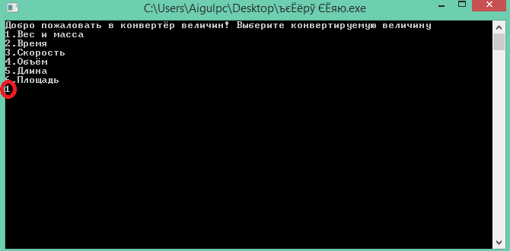

После выбора категории в открывающемся меню, выберите единицу измерения, из которой вы хотите преобразовать значение:

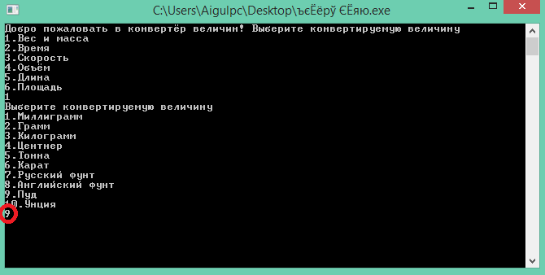

Затем выберите единицу измерения, в которую вы хотите преобразовать значение:

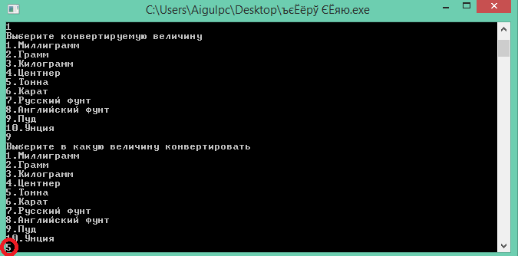

Введите количество единиц, которые вы хотите преобразовать, с помощью цифровой клавиатуры и нажмите ENTER.

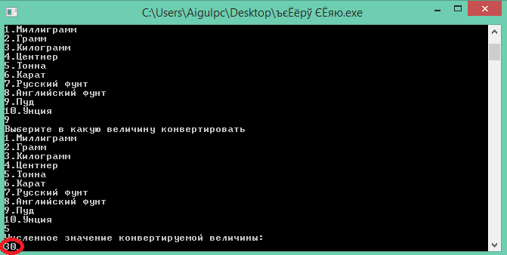

После этого программа выводит конвертированное число:

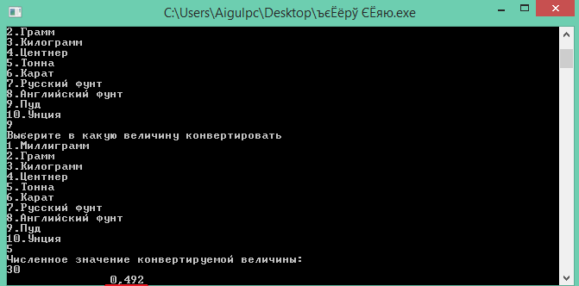

Графический режим(Windows):

В открывающемся меню выберите единицу измерения, в которой вы хотите преобразовывать(на примере переводится пуд в тонны в единице измерения вес и масса):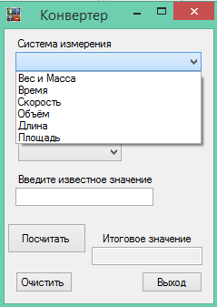

После выбора категории в открывающемся меню, выберите единицу измерения, из которой вы хотите преобразовать значение:

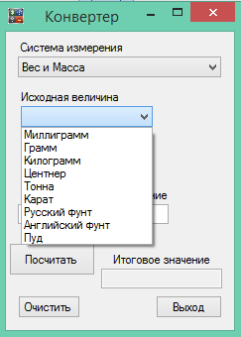

Затем выберите единицу измерения, в которую вы хотите преобразовать значение:

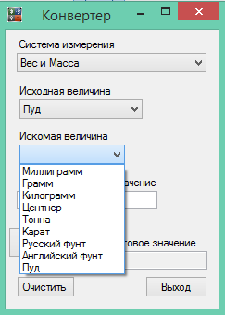

Введите количество единиц, которые вы хотите преобразовать, с помощью цифровой клавиатуры и нажмите «посчитать»:

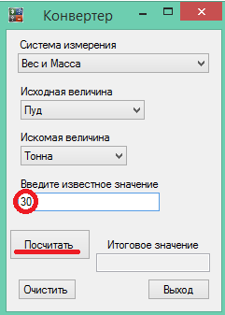

После этого программа выводит конвертированное число:

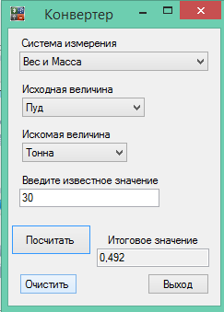

6.Вывод

В ходе выполнения курсового проекта были выполнены все поставленные задачи.

Четкая структуризация кода и грамотно подобранные имена переменных и функций способствуют удобочитаемости программы.

Законченный программный продукт – это отличный конвертер величин.